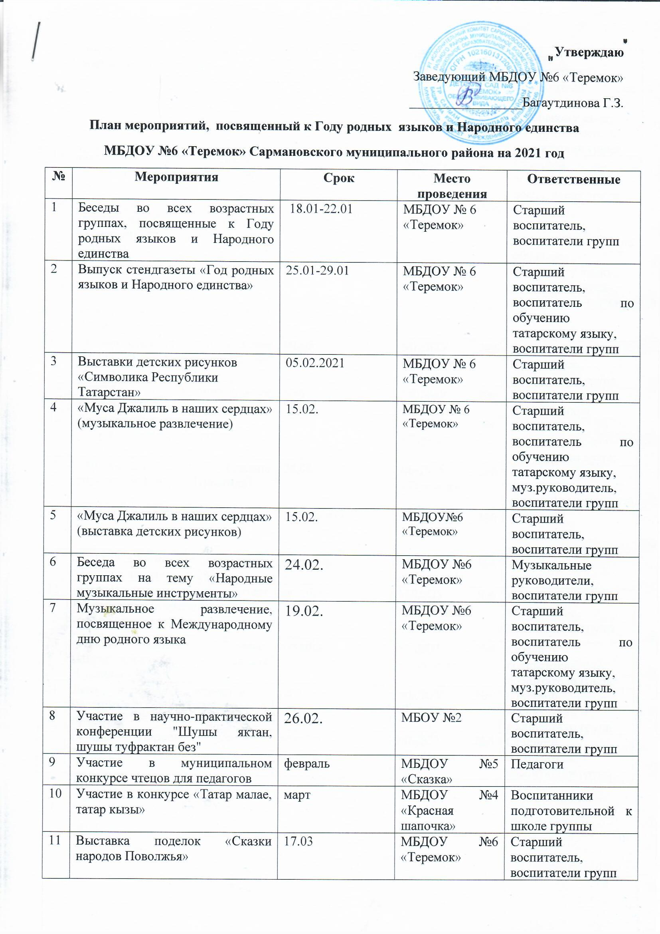
12 | Проведение национального праздника “Нәүрүз” | 19.03 | МБДОУ №6 «Теремок» | Старший воспитатель,  воспитатель по обучению татарскому языку,  муз.руководитель,  воспитатели групп
13 | Выставка детских рисунков по мотивам произведений Г.Тукая | 23.04. | МБДОУ №6 «Теремок» | Старший воспитатель,  воспитатели групп
14 | «Мы-внуки Г.Тукая» (музыкальный праздник, посвященный ко Дню рождения Г.Тукая) | 26.04. | МБДОУ №6 «Теремок» | Старший воспитатель,  воспитатель по обучению татарскому языку,  муз.руководитель,  воспитатели групп
15 | Участие в Международном акции "Мин татарча сөйләшәм!" | апрель |  | Педагоги
16 | «9 мая-День Победы» (Чтение стихов, конкурс рисунков ко дню Победы) | 07.05 | МБДОУ №6 «Теремок» | Старший воспитатель,  воспитатели групп
17 | Участие в муниципальном конкурсе чтецов | май | МБДОУ №6 «Теремок» | Педагоги, воспитанники
18 | “Балаларны яклау коне”  ( Конкурс рисунков на асфальте) | 01.06. | МБДОУ №6 «Теремок» | Старший воспитатель,  воспитатели групп
19 | “Пушкинский день” (чтение стихотворений А.С.Пушкина) | 04.06 | МБДОУ №6 «Теремок» | Старший воспитатель,  воспитатели групп
20 | «Любим народные подвижные игры» | июнь-август | МБДОУ №6 «Теремок» | Старший воспитатель,  воспитатели групп
21 | Участие в международной акции "Татарча диктант - 2021" | сентябрь | МБДОУ №6 «Теремок» | Педагоги
22 | «Национальная одежда народов Республики Татарстан»  (оформление альбомов» | октябрь | МБДОУ №6 «Теремок» | Старший воспитатель,  воспитатели групп
23 | «Любим сказки А.Алиша» (Инсценирование сказок А.Алиша) | октябрь | МБДОУ №6 «Теремок» | Старший воспитатель,  воспитатели групп
24 | День народного единства - Российский государственный праздник | ноябрь | МБДОУ №6 «Теремок» | Старший воспитатель,  воспитатели групп
25 | Беседы «Народы страны - дружбой сильны» | декабрь | МБДОУ №6 «Теремок» | Старший воспитатель,  воспитатели групп

